DOKUMEN IMPLEMENTASI SISTEM

Sistem Informasi

Peminjaman Buku Perpustakaan

(SIMABU)

untuk:

Matakuliah Rekayasa Perangkat Lunak

Dipersiapkan oleh:

1. Pande Kadek Galih Nata Lesmana (2001020042)
2. I Komang Manik Bendesa Putra (2201020015)
3. Ade Triono Margiyanto (2201020018)
4. I Made Dodi Aditya Ari Dharma (2201020021)
5. I Gede Cahya Deltana (2201020023)

Program Studi Teknik Informatika

Universitas Primakara

2023

|  |  |  |  |  |
| --- | --- | --- | --- | --- |
|  | Program Studi Teknik Informatika  Universitas Primakara | Nomor Dokumen | | Halaman |
| *DIS-001* | |  |
| Revisi | *<- >* | *Tgl: <5 Januari 2024 >* |



|  |  |
| --- | --- |
|  |  |
|  |  |
|  |  |
|  |  |
|  |  |
|  |  |
|  |  |
|  |  |

|  |  |  |  |  |  |  |  |  |
| --- | --- | --- | --- | --- | --- | --- | --- | --- |
|  |  |  |  |  |  |  |  |  |
|  |  |  |  |  |  |  |  |  |
|  |  |  |  |  |  |  |  |  |
|  |  |  |  |  |  |  |  |  |



|  |  |  |  |
| --- | --- | --- | --- |
|  |  |  |  |
|  |  |  |  |

**DAFTAR ISI**

1. IMPLEMENTASI BASIS DATA 7

1.1 Implementasi Basis Data 7

2. IMPLEMENTASI ANTARMUKA 13

2.1 Halaman Spesifikasi Fungsi/Proses FS – 01.0 Halaman Login 13

2.2 Halaman Spesifikasi Fungsi/Proses FS – 02.1 Melihat Katalog Buku 14

2.3 Halaman Spesifikasi Fungsi/Proses F.S – 02.3 Memilih Buku yang akan dipinjam 15

2.4 Halaman Spesifikasi Fungsi/Proses F.S – 03.1 Menerima Pengajuan Peminjaman 16

2.5 Halaman Spesifikasi Fungsi/Proses F.S – 05.1 Mengajukan Pengembalian 18

2.6 Halaman Spesifikasi Fungsi/Proses FS-05.2 Menerima Pengajuan Pengembalian 19

2.7 Halaman Spesifikasi Fungsi/Proses FS-05.3 Memberikan Denda Jika Pengembalian Terlambat 20

2.8 Halaman Spesifikasi Fungsi/Proses FS-07.0 Melihat Riwayat Buku yang dipinjam 21

2.9 Halaman Spesifikasi Fungsi/Proses FS-08.1 Melihat Data Detail Buku 22

2.10 Halaman Spesifikasi Fungsi/Proses FS-08.2 Menambahkan Data Buku 23

2.11 Halaman Spesifikasi Fungsi/Proses FS-08.3 Memperbarui Data Buku 24

2.12 Halaman Spesifikasi Fungsi/Proses FS-08.4 Menghapus Data Buku 25

2.13 Halaman Spesifikasi Fungsi/Proses FS-09.0 Membuat Laporan Peminjaman 25

2.14 Halaman Spesifikasi Fungsi/Proses FS-10.1 Melihat Data Mahasiswa 26

2.15 Halaman Spesifikasi Fungsi/Proses FS-10.2 Menambahkan Data Mahasiswa 27

2.16 Halaman Spesifikasi Fungsi/Proses FS-10.3 Memperbarui Data Mahasiswa 28

2.17 Halaman Spesifikasi Fungsi/Proses FS-10.4 Menghapus Data Mahasiswa 29

**DAFTAR GAMBAR**

Gambar 1 Basis Data User 7

Gambar 2 Field Basis Data User 7

Gambar 3 Basis Data Role 7

Gambar 4 Field Basis Data Role 7

Gambar 5 Basis Data Petugas 8

Gambar 6 Field Basis Data Petugas 8

Gambar 7 Basis Data ProgramStudi 8

Gambar 8 Field Basis Data ProgramStudi 8

Gambar 9 Basis Data Mahasiswa 8

Gambar 10 Field Basis Data Mahasiswa 9

Gambar 11 Basis Data Kategori 9

Gambar 12 Field Basis Data Kategori 9

Gambar 13 Basis Data Peminjaman 9

Gambar 14 Field Basis Data Peminjaman 9

Gambar 15 Basis Data Detail Peminjaman 10

Gambar 16 Field Basis Data Detail Peminjaman 10

Gambar 17 Basis Data Pengembalian 10

Gambar 18 Field Basis Data Pengembalian 10

Gambar 19 Basis Data Buku 11

Gambar 20 Field Basis Data Buku 11

Gambar 21 Relasi Antar Tabel Simabu 12

Gambar 22 Implementasi Halaman Login 13

Gambar 23 Implementasi Melihat Katalog Buku 14

Gambar 24 Implementasi Memilih Buku yang akan dipinjam 15

Gambar 25 Implementasi Menerima Pengajuan Peminjaman 16

Gambar 26 Implementasi Mengajukan Pengembalian 18

Gambar 27 Implementasi Menerima Pengajuan Pengembalian 19

Gambar 28 Implementasi Memberikan Denda Jika Pengembalian Terlambat 20

Gambar 29 Implementasi Melihat Riwayat Buku yang dipinjam 21

Gambar 30 Implementasi Melihat Data Detail Buku 22

Gambar 31 Implementasi Menambahkan Data Buku 23

Gambar 32 Implementasi Memperbarui Data Buku 24

Gambar 33 Implementasi Menghapus Data Buku 25

Gambar 34 Implementasi Membuat Laporan Peminjaman 25

Gambar 35 Implementasi Implementasi Melihat Data Mahasiswa 26

Gambar 36 Implementasi Menambahkan Data Mahasiswa 27

Gambar 37 Implementasi Memperbarui Data Mahasiswa 28

Gambar 38 Implementasi Menghapus Data Mahasiswa 29

**DAFTAR LAMPIRAN**

Lampiran 1 32

1. IMPLEMENTASI BASIS DATA
   1. Implementasi Basis Data

**user**

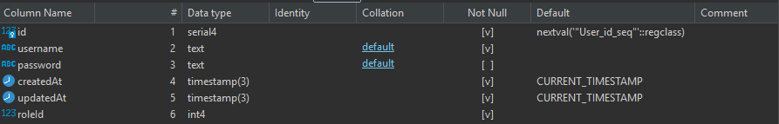

Gambar Basis Data User

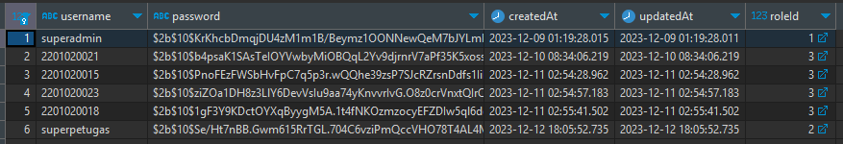

Gambar Field Basis Data User

**Role**



Gambar Basis Data Role

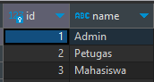

Gambar Field Basis Data Role

**Petugas**

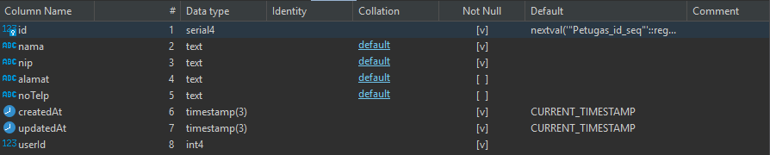

Gambar Basis Data Petugas



Gambar Field Basis Data Petugas

**ProgramStudi**

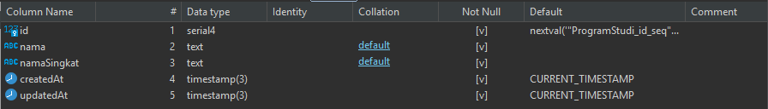

Gambar Basis Data ProgramStudi

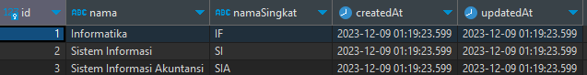

Gambar Field Basis Data ProgramStudi

**Mahasiswa**

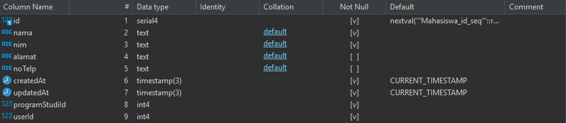

Gambar Basis Data Mahasiswa

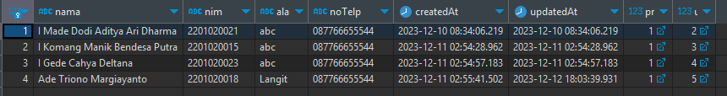

Gambar Field Basis Data Mahasiswa

**Kategori**

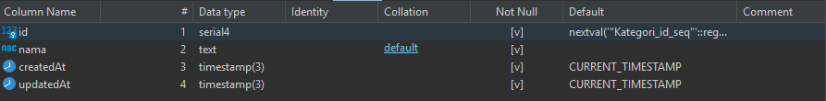

Gambar Basis Data Kategori

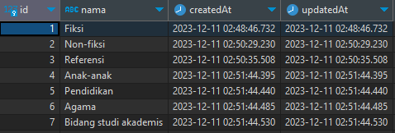

Gambar Field Basis Data Kategori

**Peminjaman**

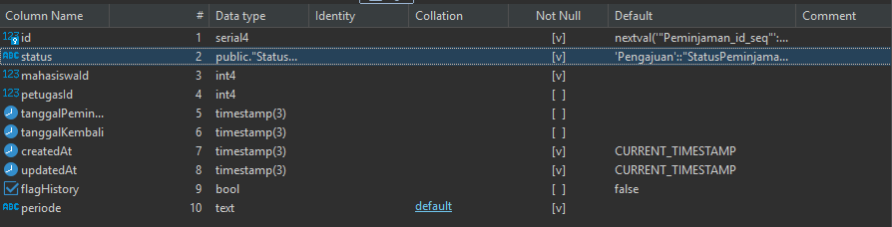

Gambar Basis Data Peminjaman



Gambar Field Basis Data Peminjaman

**Detail Peminjaman**

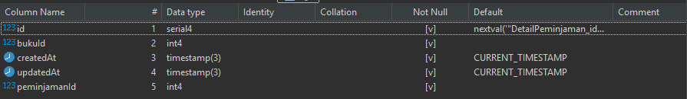

Gambar Basis Data Detail Peminjaman

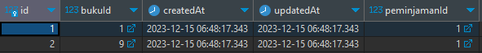

Gambar Field Basis Data Detail Peminjaman

**Pengembalian**

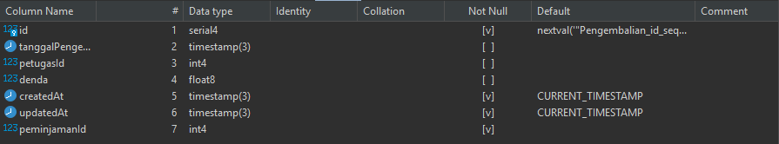

Gambar Basis Data Pengembalian



Gambar Field Basis Data Pengembalian

**Buku**

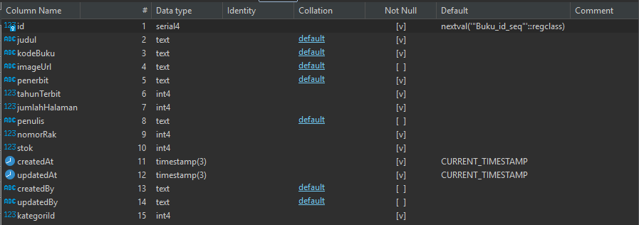

Gambar Basis Data Buku

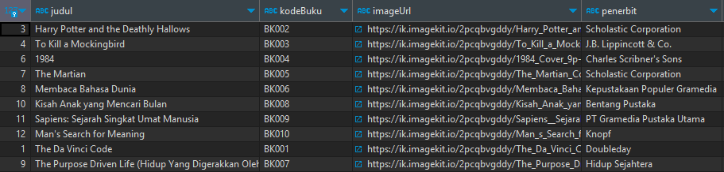

Gambar Field Basis Data Buku

* 1. **Relasi Antar Tabel**

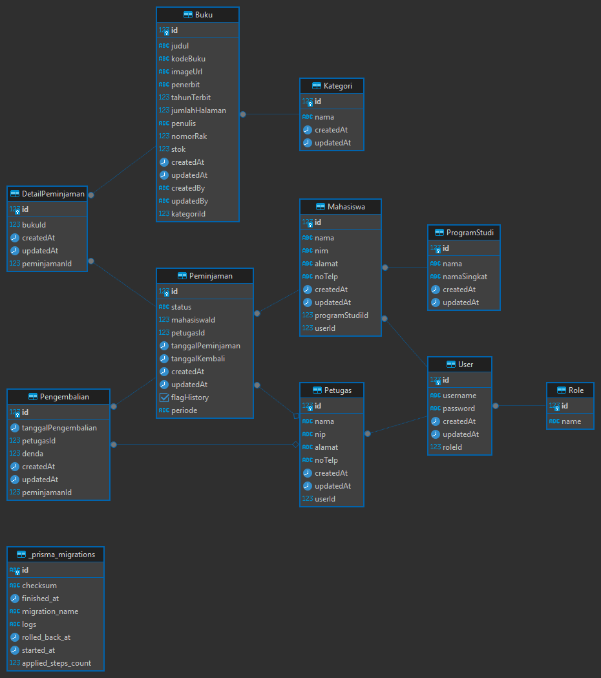

Gambar Relasi Antar Tabel Simabu

IMPLEMENTASI ANTARMUKA

1. 1. Halaman Spesifikasi Fungsi/Proses FS – 01.0 Halaman Login

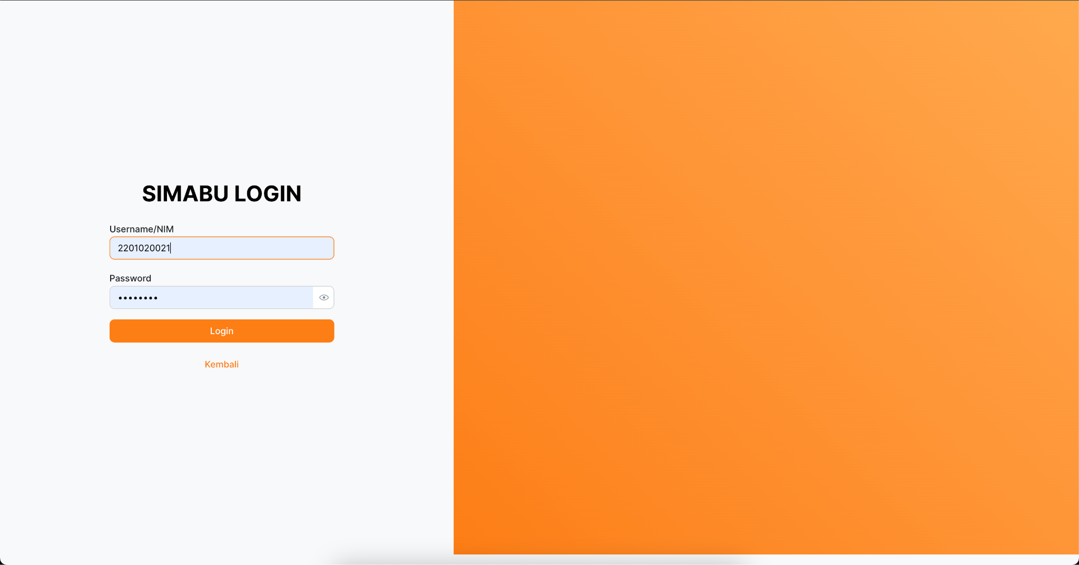

Gambar Implementasi Halaman Login

Halaman Spesifikasi Fungsi/Proses FS – 02.1 Melihat Katalog Buku

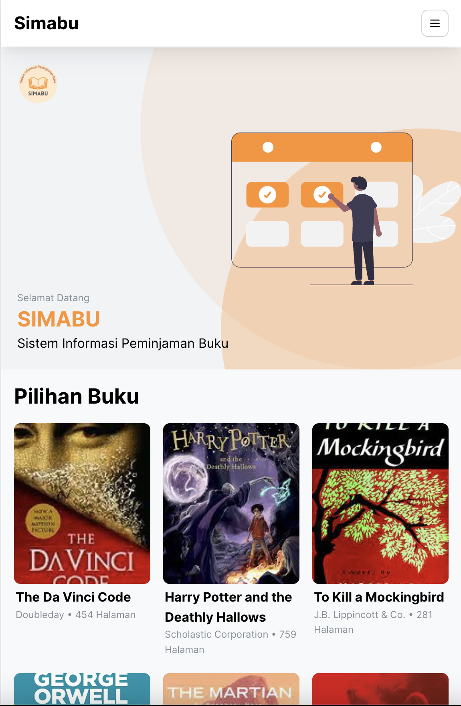

Gambar Implementasi Melihat Katalog Buku

Halaman Spesifikasi Fungsi/Proses F.S – 02.3 Memilih Buku yang akan dipinjam

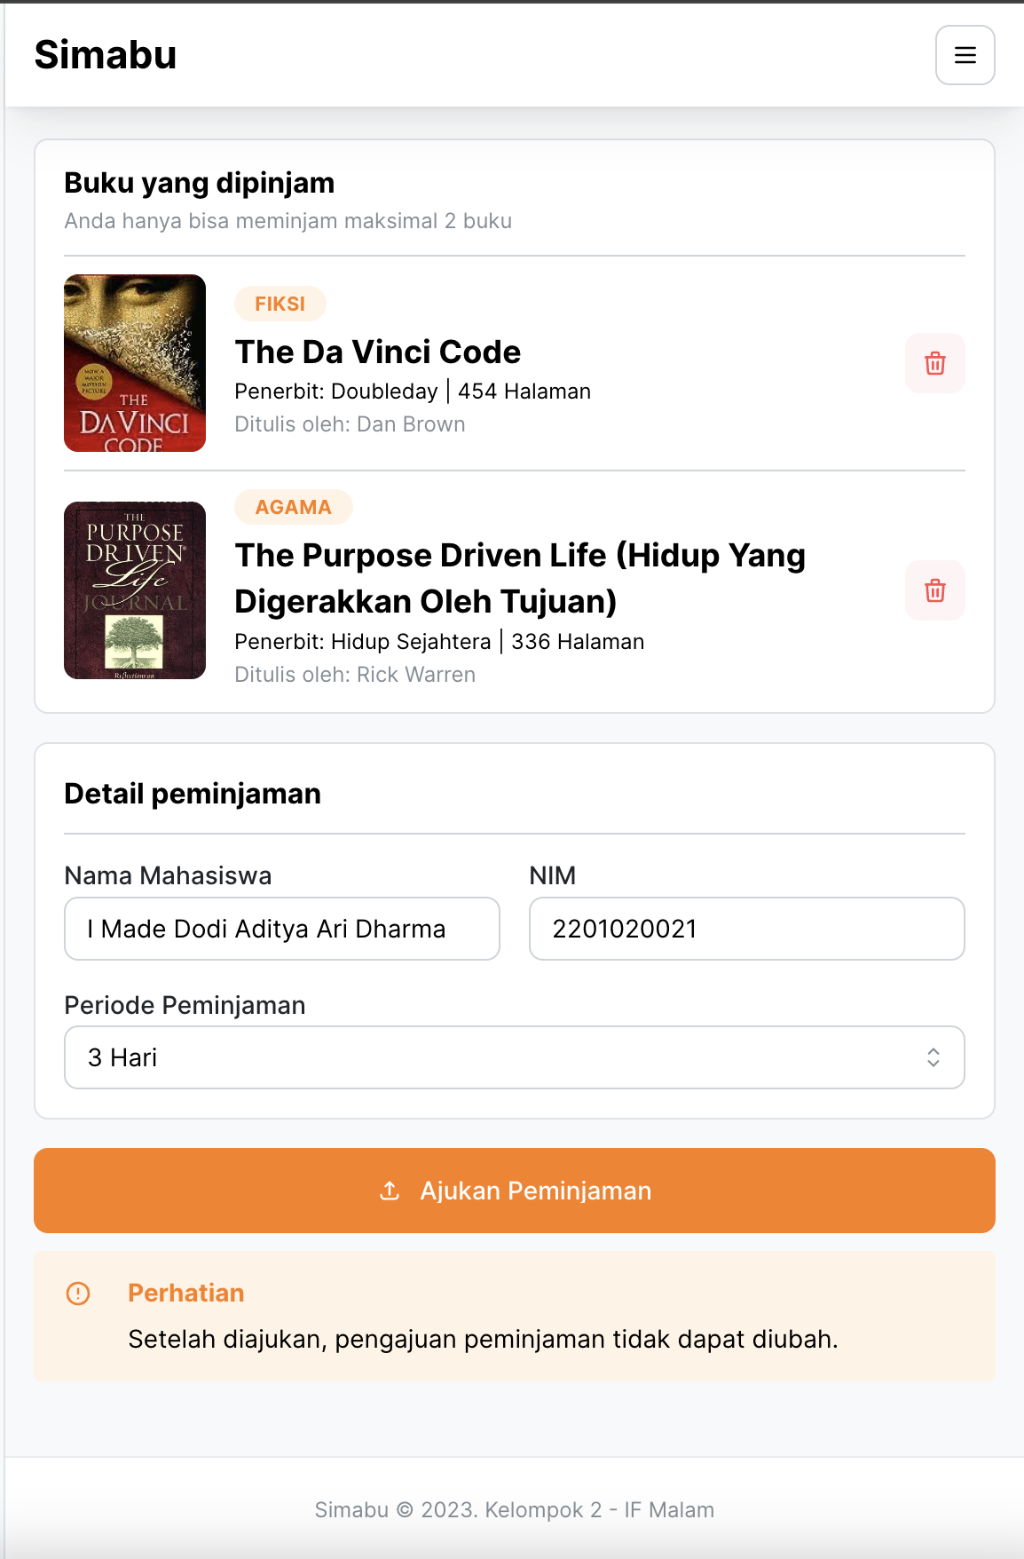

Gambar 24 Implementasi Memilih Buku yang akan dipinjam

Halaman Spesifikasi Fungsi/Proses F.S – 03.1 Menerima Pengajuan Peminjaman

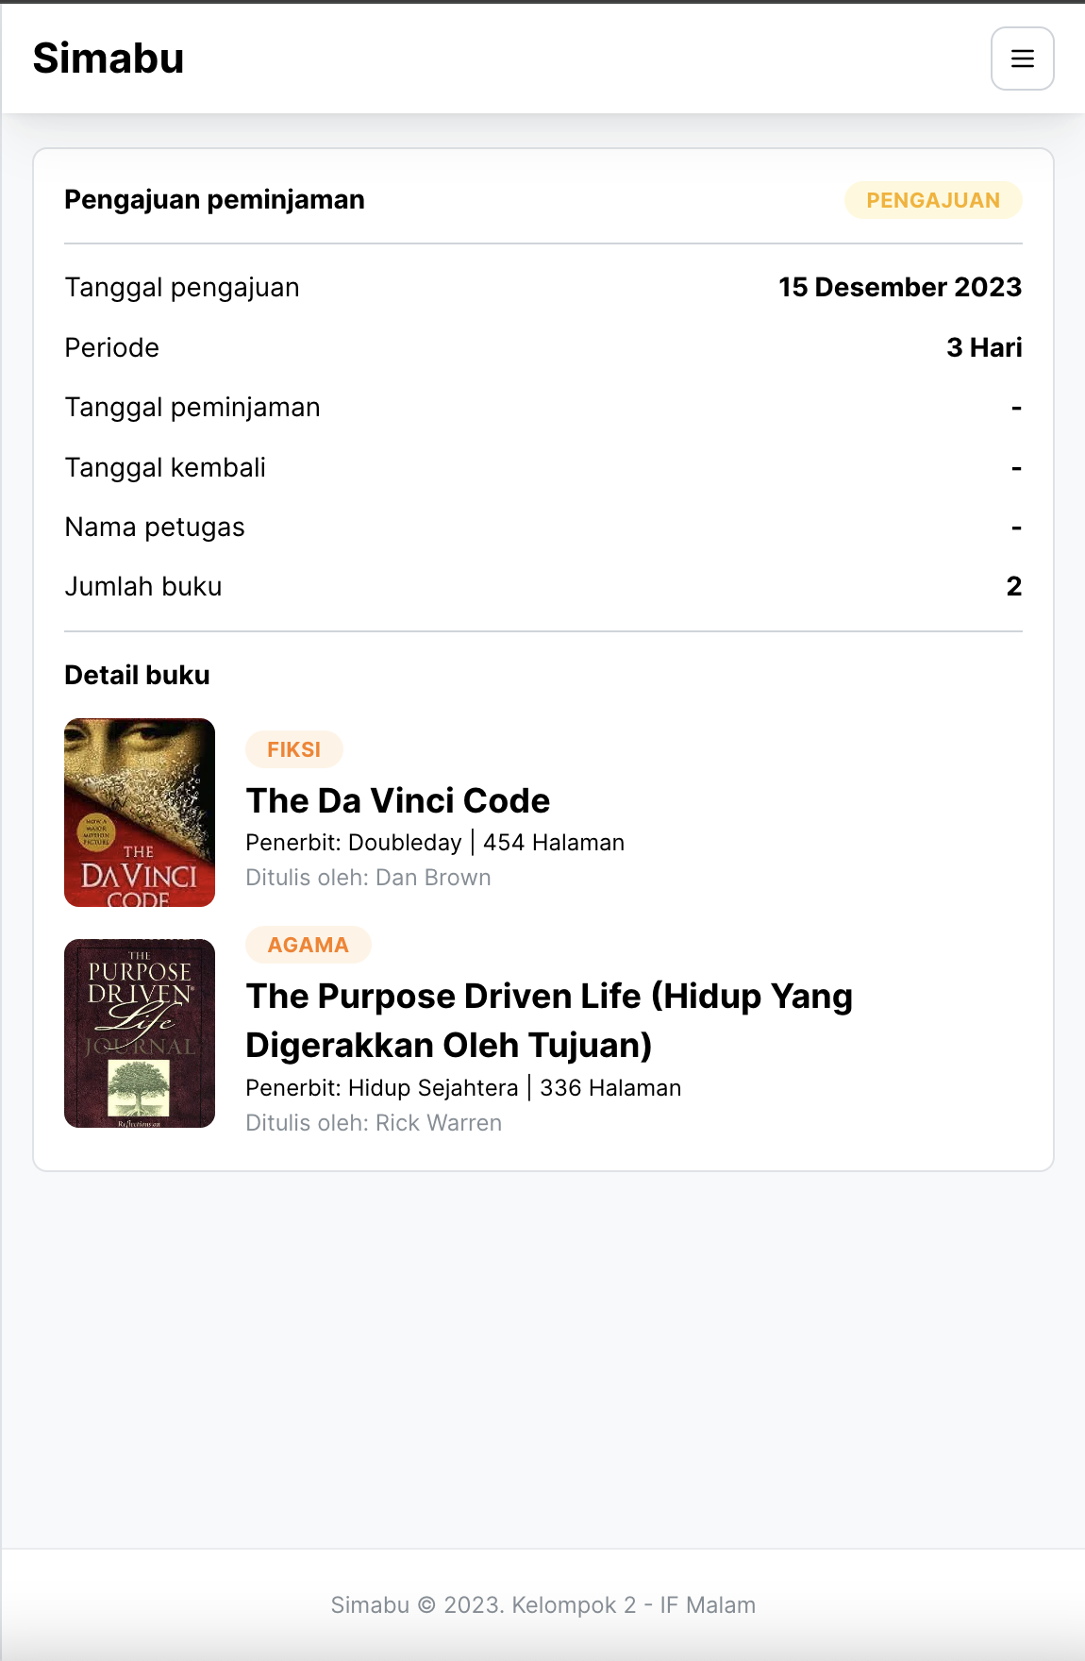

Gambar Implementasi Menerima Pengajuan Peminjaman

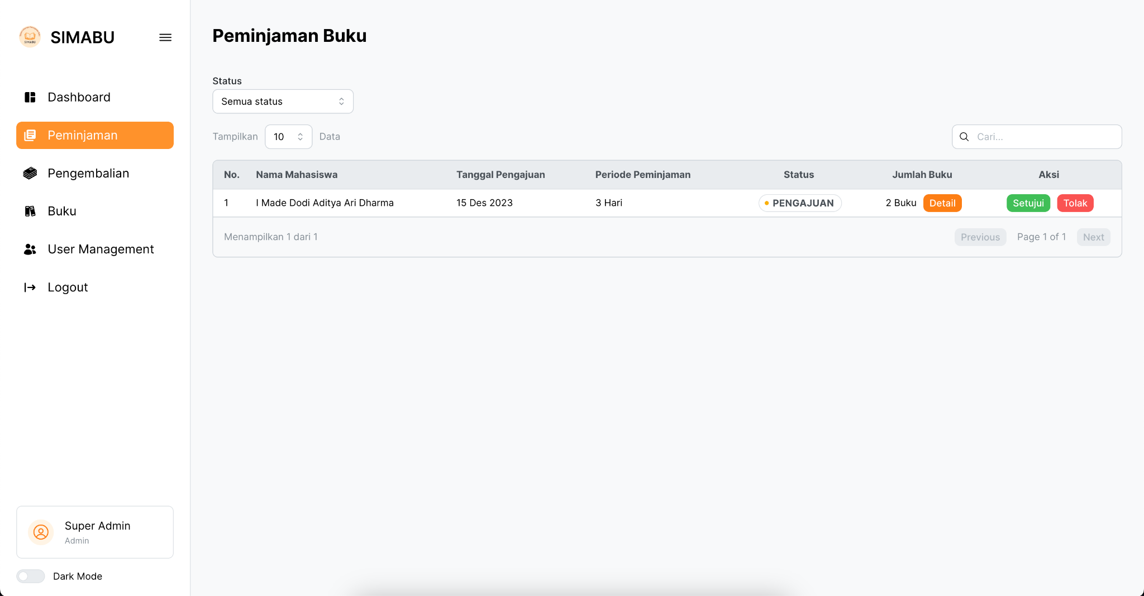

Halaman Spesifikasi Fungsi/Proses F.S – 05.1 Mengajukan Pengembalian

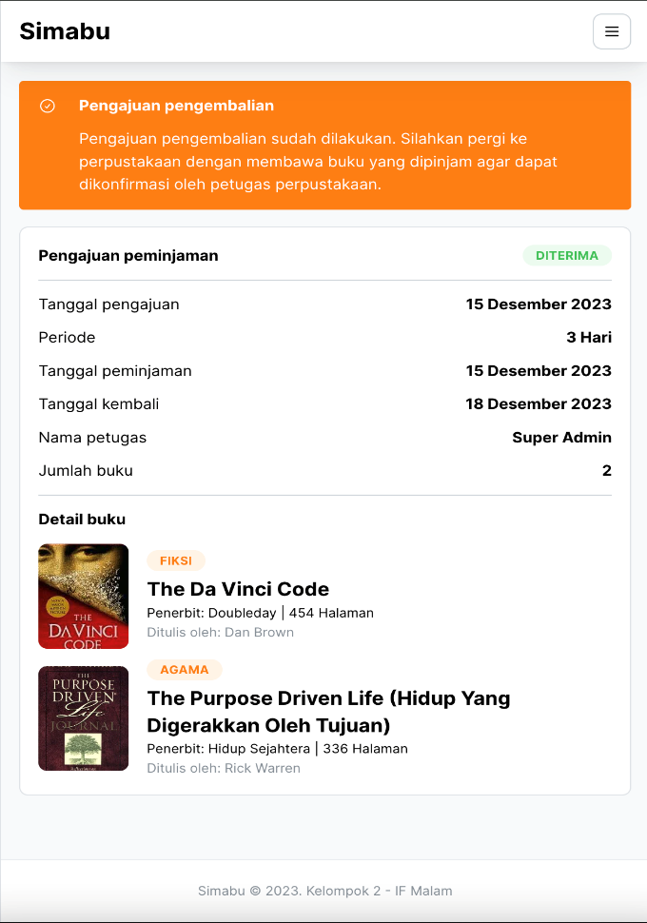

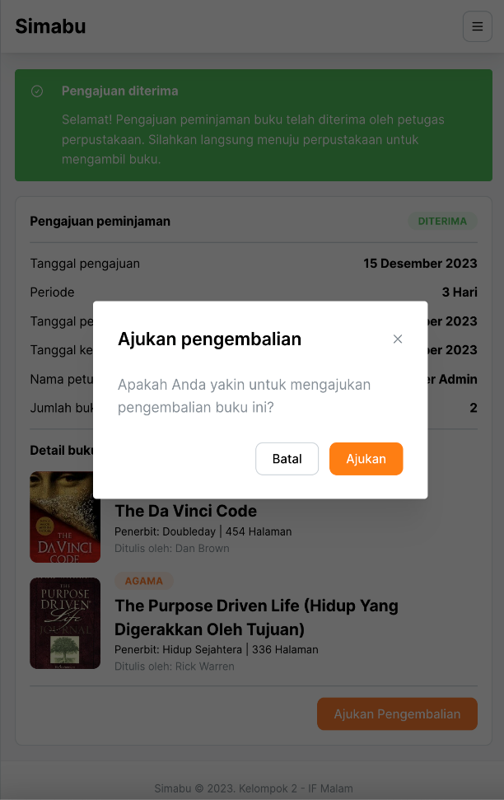

Gambar Implementasi Mengajukan Pengembalian

Halaman Spesifikasi Fungsi/Proses FS-05.2 Menerima Pengajuan Pengembalian

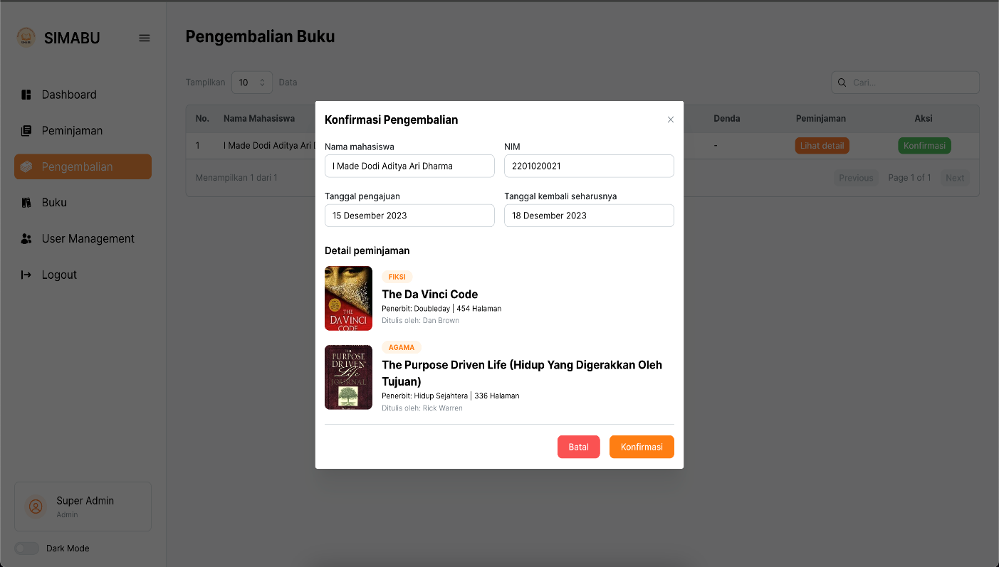

Gambar Implementasi Menerima Pengajuan Pengembalian

Halaman Spesifikasi Fungsi/Proses FS-05.3 Memberikan Denda Jika Pengembalian Terlambat

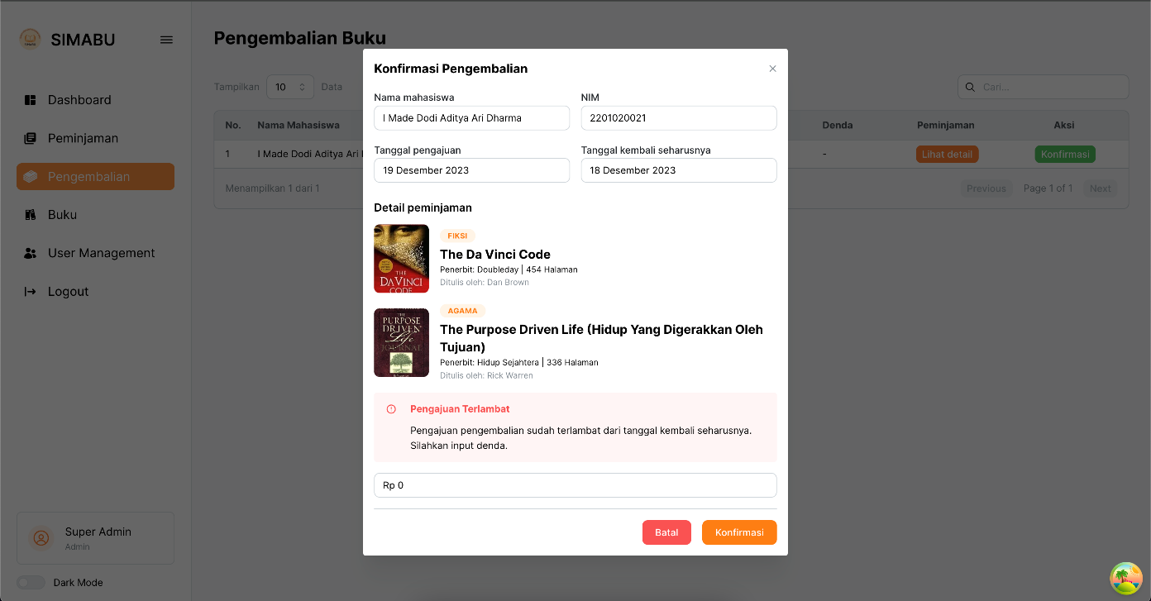

Gambar 28 Implementasi Memberikan Denda Jika Pengembalian Terlambat

Halaman Spesifikasi Fungsi/Proses FS-07.0 Melihat Riwayat Buku yang dipinjam

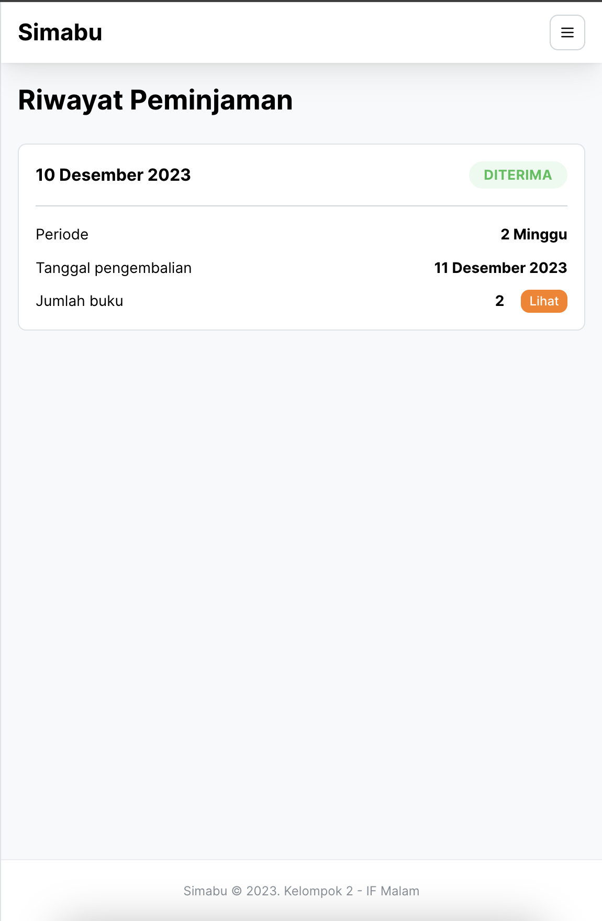

Gambar Implementasi Melihat Riwayat Buku yang dipinjam

Halaman Spesifikasi Fungsi/Proses FS-08.1 Melihat Data Detail Buku

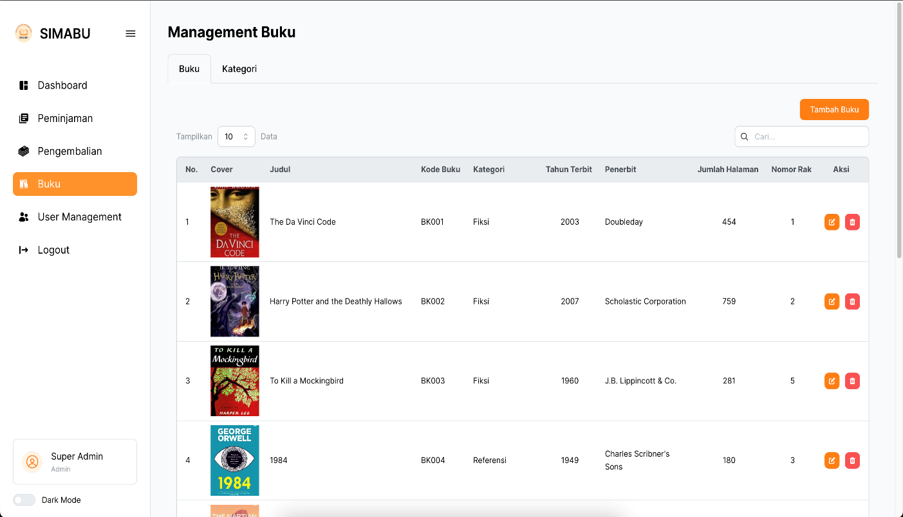

Gambar Implementasi Melihat Data Detail Buku

Halaman Spesifikasi Fungsi/Proses FS-08.2 Menambahkan Data Buku

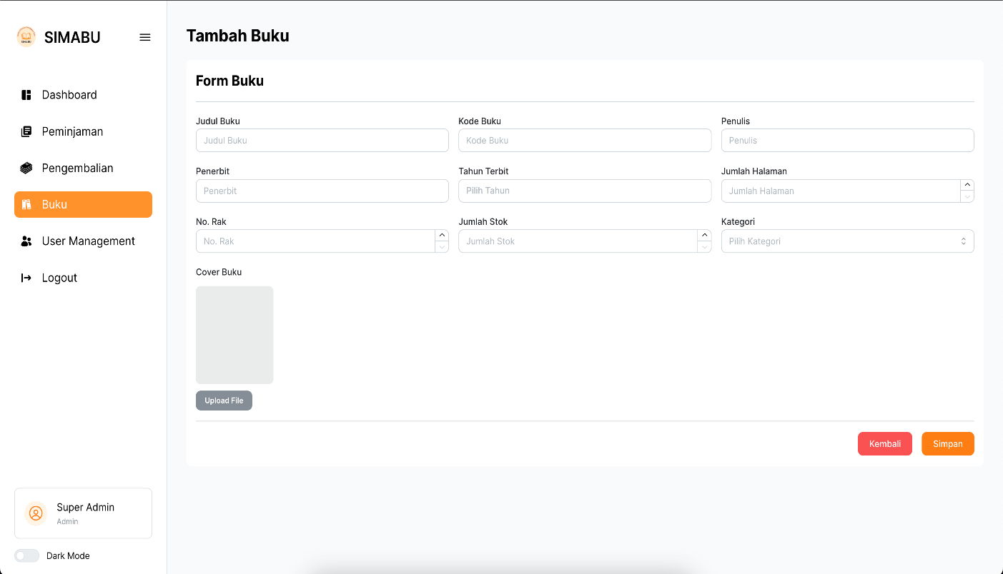

Gambar Implementasi Menambahkan Data Buku

Halaman Spesifikasi Fungsi/Proses FS-08.3 Memperbarui Data Buku

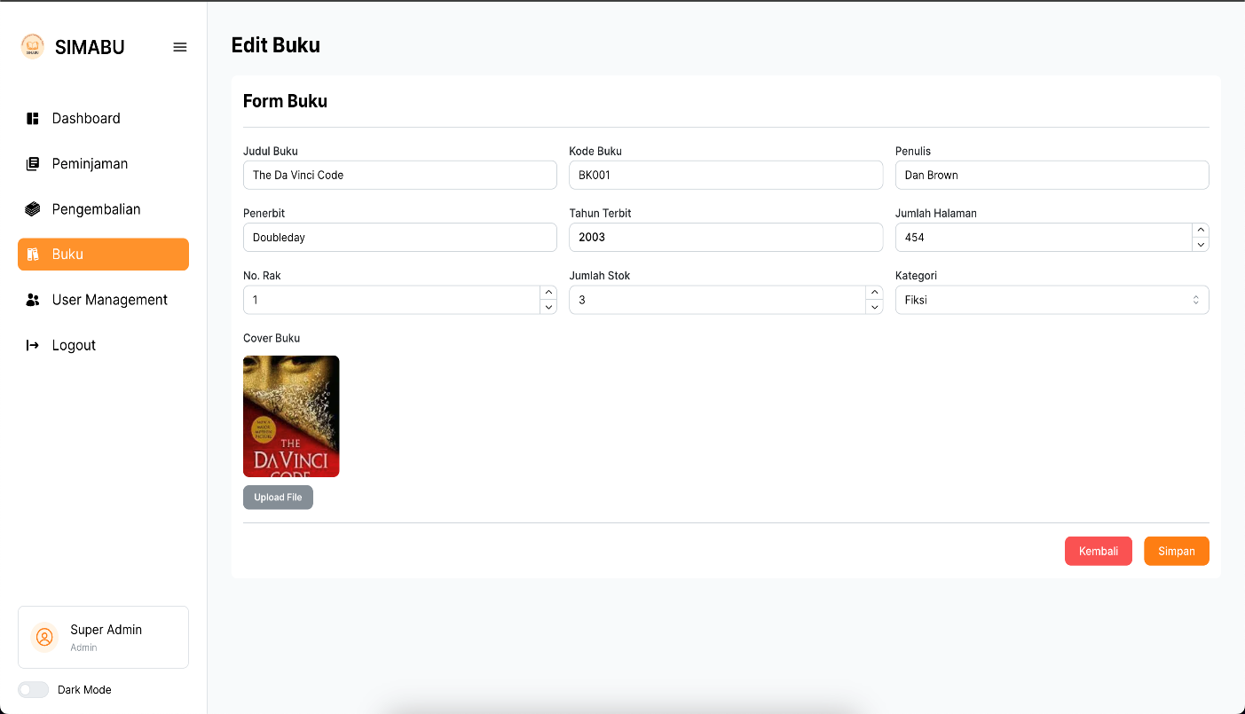

Gambar Implementasi Memperbarui Data Buku

Halaman Spesifikasi Fungsi/Proses FS-08.4 Menghapus Data Buku

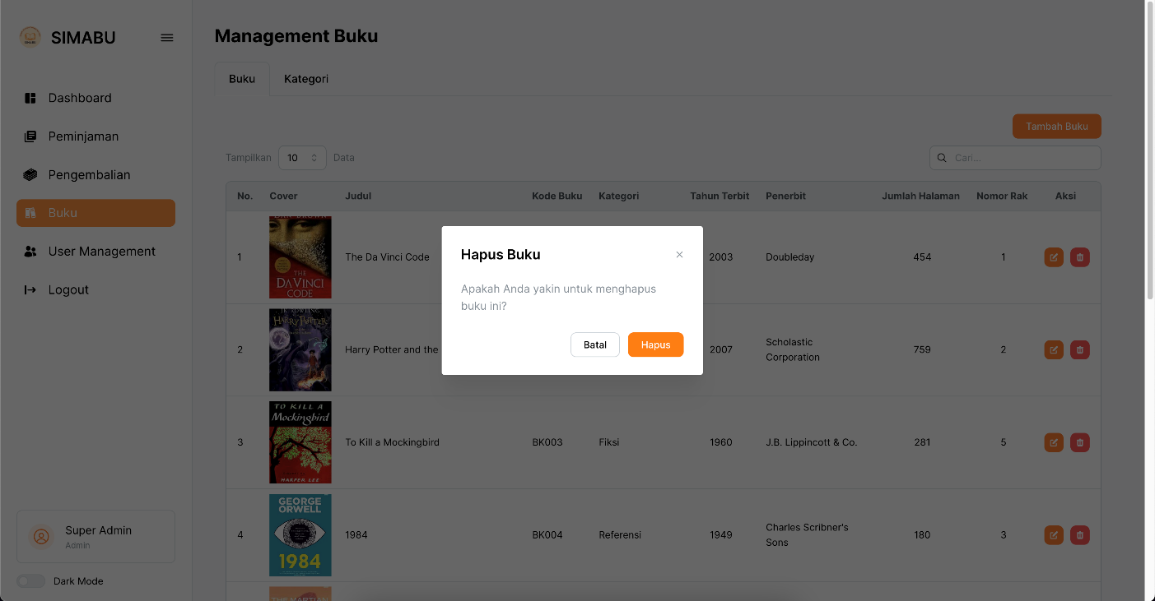

Gambar Implementasi Menghapus Data Buku

Halaman Spesifikasi Fungsi/Proses FS-09.0 Membuat Laporan Peminjaman

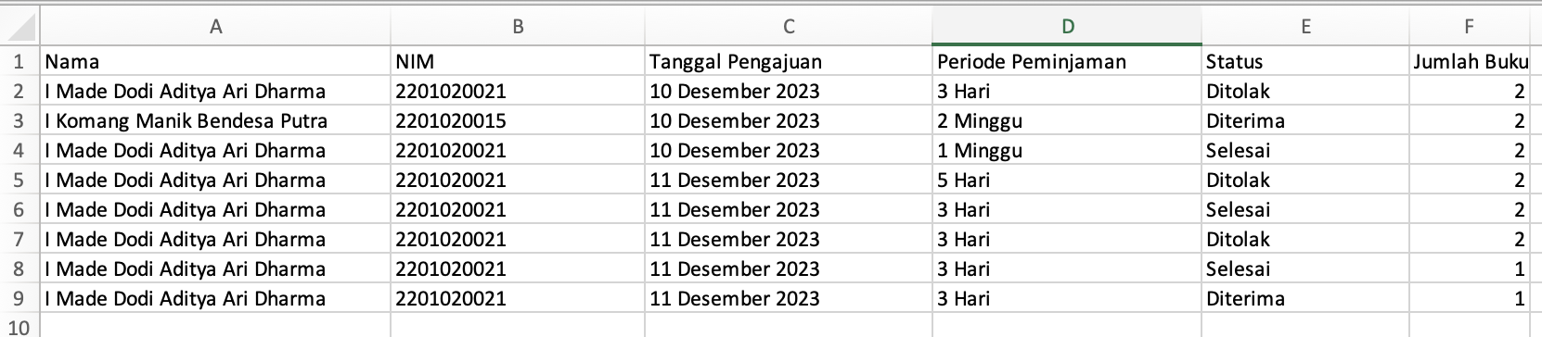

Gambar Implementasi Membuat Laporan Peminjaman

Halaman Spesifikasi Fungsi/Proses FS-10.1 Melihat Data Mahasiswa

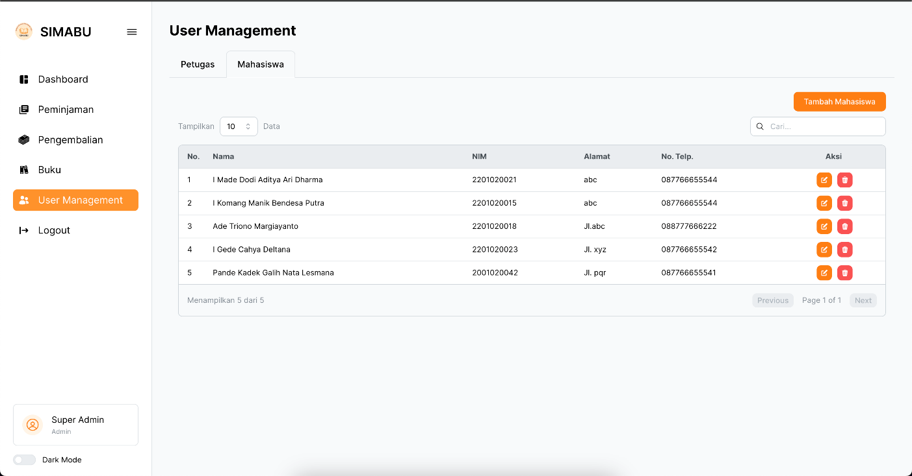

Gambar Implementasi Implementasi Melihat Data Mahasiswa

Halaman Spesifikasi Fungsi/Proses FS-10.2 Menambahkan Data Mahasiswa

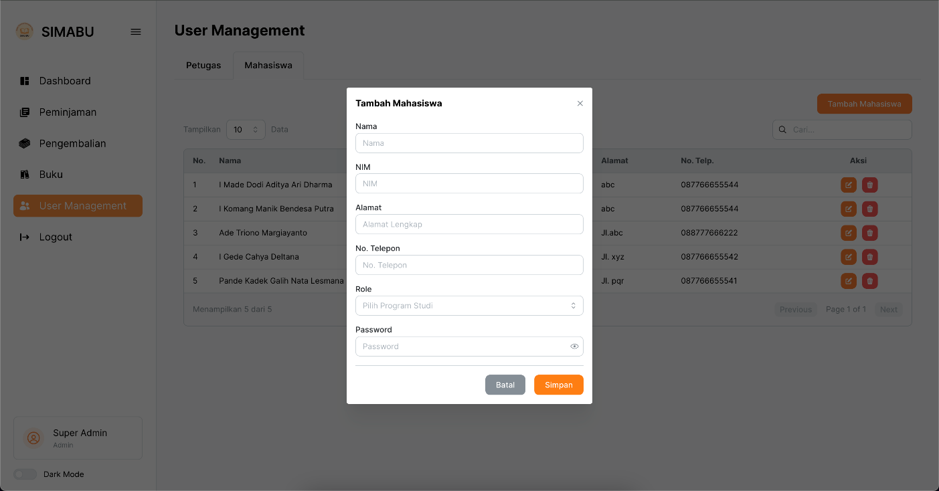

Gambar Implementasi Menambahkan Data Mahasiswa

Halaman Spesifikasi Fungsi/Proses FS-10.3 Memperbarui Data Mahasiswa

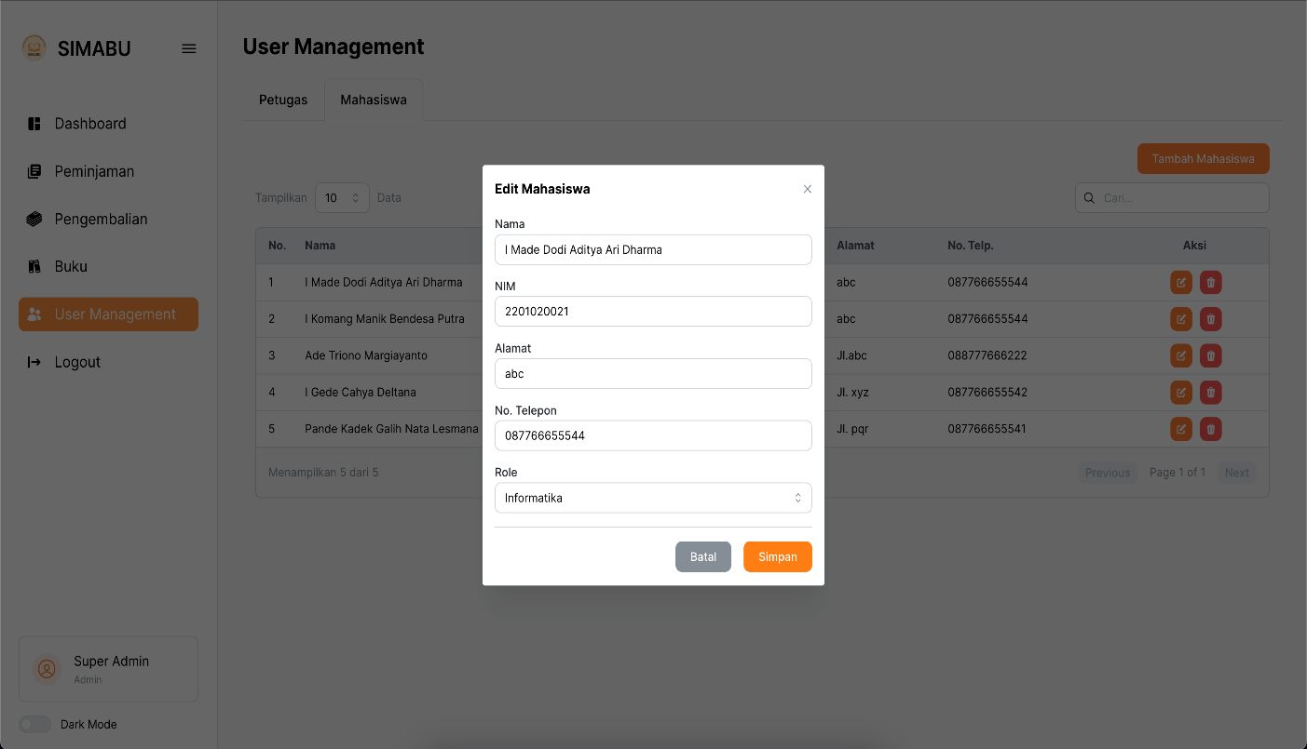

Gambar Implementasi Memperbarui Data Mahasiswa

Halaman Spesifikasi Fungsi/Proses FS-10.4 Menghapus Data Mahasiswa

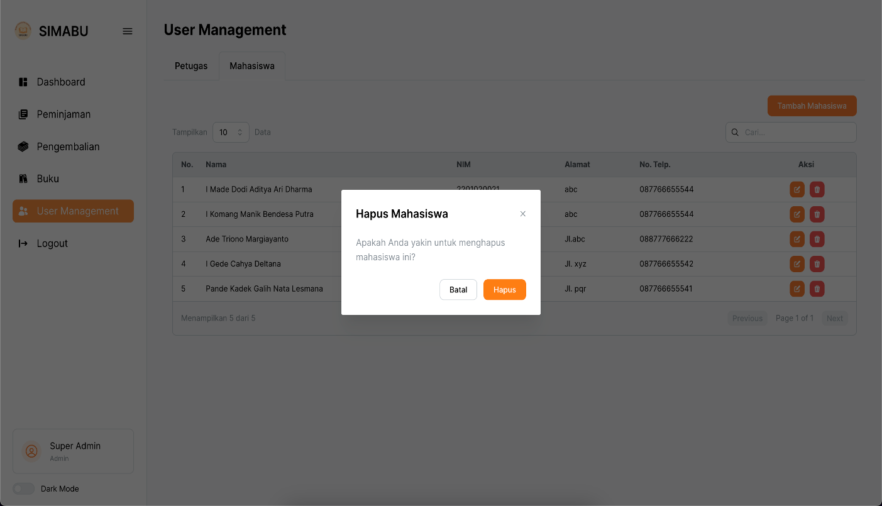

Gambar Implementasi Menghapus Data Mahasiswa

## Lampiran

### Lampiran 1. Pembagian Tugas Anggota Kelompok

Nama Perangkat Lunak: Sistem Informasi Peminjaman Buku Perpustakaan (SIMABU)

|  |  |  |
| --- | --- | --- |
| **NIM** | **Nama** | **Keterangan** |
| 2001020042 | Pande Kadek Galih Nata Lesmana | Bagian 2 Implementasi antar muka secara rinci :   1. Halaman Spek Fungsi (FS-08.1)-> Melihat Data Detail Buku 2. Halaman Spek Fungsi (FS-08.2)-> Menambahkan Data Buku 3. Halaman Spek Fungsi (FS-08.3)-> Memperbarui Data Buku 4. Halaman Spek Fungsi (FS-08.4)-> Menghapus Data Buku |
| 2201020015 | I Komang Manik Bendesa Putra | 1.1 Implementasi basis data  1.2 Relasi antar tabel  Bagian 2 Implementasi antar muka secara rinci :   1. Halaman Spek Fungsi (FS-01.0)-> Halaman Login 2. Halaman Spek Fungsi (FS-02.1)-> Melihat Katalog Buku 3. Halaman Spek Fungsi (FS-02.3)-> Memilih Buku yang akan dipinjam 4. Halaman Spek Fungsi (FS-03.1)-> Menerima Pengajuan Peminjaman |
| 2201020018 | Ade Triono Margiyanto | Bagian 2 Implementasi antar muka secara rinci :   1. Halaman Spek Fungsi (FS-09.0)-> Membuat Laporan Peminjaman 2. Halaman Spek Fungsi (FS-10.1)-> Melihat Data Mahasiswa 3. Halaman Spek Fungsi (FS-10.2)-> Menambahkan Data Mahasiswa 4. Halaman Spek Fungsi (FS-10.3)-> Memperbarui Data Mahasiswa 5. Halaman Spek Fungsi (FS-10.4)-> Menghapus Data Mahasiswa   Menggabungkan Laporan |
| 2201020021 | I Made Dodi Aditya Ari Dharma | Membuat full stack aplikasi :   1. Implementasi database. 2. Frontend 3. Backend 4. Deployment di vercel 5. Pengambilan Screenshoot pada aplikasi |
| 2201020023 | I Gede Cahya Deltana | Bagian 2 Implementasi antar muka secara rinci :   1. Halaman Spek Fungsi (FS-05.1)-> Mengajukan Pengembalian   (   1. Halaman Spek Fungsi (FS-05.2)-> Menerima   Pengajuan Pengembalian  (   1. Halaman Spek Fungsi (FS-05.3)-> Memberikan Denda Jika Pengembalian Terlambat   (   1. Halaman Spek Fungsi (FS-07.0)-> Melihat Riwayat Buku yang dipinjam |

Lampiran